行政院環境保護署「空氣品質監測預報與防護暑期教育研習會」
執行計畫
103.6.26
一、依據與目標：為加強學校教師對空氣污染指標、境外污染物（如沙塵、霾）影響事件及空氣品質監測等環境品質資訊之瞭解與應用，同時提升環境教育人員及教師應變處理及防護能力。
二、研習主題：環境空氣品質監測預報與防護教育。
三、時間：103年8月11日、13日、15日
（分北、中、南區3場次；50~70人/場次）
（一）北區場次：103年8月11日（星期一）下午1:30~下午4:30
（二）中區場次：103年8月13日（星期三）下午1:30~下午4:30
（三）南區場次：103年8月15日（星期五）下午1:30~下午4:30
四、地點：
（一）北區場次：臺北市萬華區中華路一段66號（福星國小）
（二）中區場次：臺中市南屯區公益路二段296號（國立臺中特殊教育學校）
（三）南區場次：高雄市前鎮區中山三路43號（獅甲國中）
五、對象：
（一）直轄市及縣（市）教育局環境教育相關承辦人員。
（二）直轄市及縣（市）環境教育輔導團教師。
（三）國中、小學教師
六、主辦單位：行政院環境保護署
七、協辦單位：教育部、臺北市福星國小、國立臺中特殊教育學校、高雄市獅甲國中
八、實施方式：
（一）函請教育部通知直轄市及縣（市）教育局、環境教育輔導團教師及國中、小學教師報名參加。
（二）本研習會將介紹全國空氣品質監測與預報、境外污染物（如沙塵、霾）影響事件及預警等環境品質資訊，導覽參觀本署空氣品質監測站，並請教育部人員說明教育單位因應空氣品質惡化的防護處理措施。
（三）參加人員核予教師及公務人員研習時數（課程總時數3小時），以玆鼓勵。
（四）活動內容如下表
負責單位 | 活動內容 | 備註
環保署環境監測及資訊處 | 空氣品質監測與預報預警  主講者：顏瑞錫科長 | 60分鐘
教育部資訊及科技教育司 | 因應空氣品質惡化處理措施  主講者：邱仁杰科長 | 20分鐘
環保署環境監測及資訊處 | 空氣品質監測站參觀  主講者：黃欣俊技正及相關測站管理人員 | 30分鐘
與會人員  (座談會) | 環保署環境監測及資訊處朱雨其處長 | 20分鐘
與會人員  (座談會) | 參與學員 | 20分鐘

九、活動時程：
103年8月11日、8月13日、8月15日
時間 | 活動內容 | 主講人 | 地點 | 備註
1330~1400 | 報到 |  | 如各場次地點
1400~1410 | 開幕式 | 朱雨其處長 | 北區：福星國小  中區：國立臺中特 殊教育學校  南區：獅甲國中 | 致詞
1410~1510 | 空氣品質監測與預報預警 | 顏瑞錫科長 | 如上
1510~1520 | 休息
1520~1540 | 因應空氣品質惡化處理措施 | 邱仁杰科長 | 如上
1540~1600 | 綜合討論 | 張順欽副處長 | 如上
1600~1630 | 空氣品質監測站參觀 | 黃欣俊技正及測站管理人員 | 北區：萬華測站  中區：忠明測站  南區：前鎮測站
十、報名方式：詳如附件。
附件

行政院環境保護署
「空氣品質監測預報與防護暑期教育研習會」報名表
填表日期：_______________
一、基本資料
姓名
單位／職稱
聯絡地址
聯絡電話 |  | E-MAIL
二、參與場次勾選 □北區 □中區 □南區
三、參與人員身分勾選
□教育局環境教育相關承辦人員。
□環境教育輔導團教師。
□國中、小學教師。
（一）本報名表請於103年7月25日（星期五）前傳真或E-MAIL至行政院環境保護署環境監測及資訊處陳香宇小姐收
（二）聯絡電話：02-23117722；傳真電話：02-23754012；
電子信箱：hsyuchen@epa.gov.tw
（三）網站：
1.行政院環境保護署網站：www.epa.gov.tw ；
2.教育部：http://www.edu.tw/
（四）交通路線圖如附。

北區場次交通路線圖：
臺北市萬華區福星國民小學
地址：臺北市萬華區中華路1段66號
電話：（02）23144668
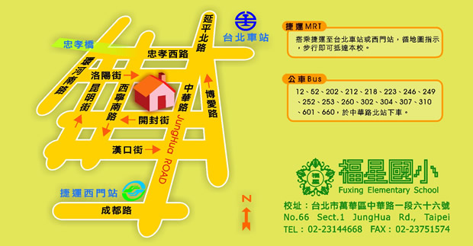
交通
公車站：中華路北站
停靠公車：9、202、205、212、218、223、249、252、260、262區 、202區、206、218直達車、246、250、253、262、302
捷運：板南線-西門站下車往北前進。

中區場次交通路線圖：
國立臺中特殊教育學校
地址：臺中市南屯區公益路二段296號
電話：(04)-22582289
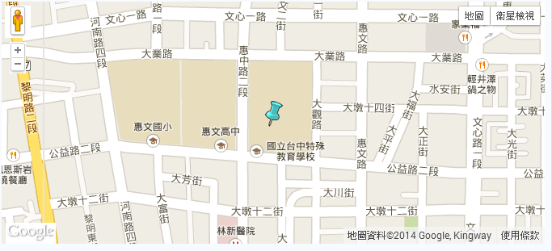
交通
公車：搭乘臺中市5;199;27;72;81;107號公車，於惠文高中站或公益惠文路口站下車。

南區場次交通路線圖：

高雄市立獅甲國中
地址：80660高雄市前鎮區中山三路43號
電話：(07)3331522
交通
高雄捷運：獅甲站1號出口
公車停靠站：
勞工公園(捷運獅甲站) (12、72）

